Departamento de Ciencias de la Computación (DCCO)

Ingeniería en Tecnologías de la Información

Metodología de Desarrollo de Software NRC 4617

**“Sistema de base de datos para una Cooperativa de Ahorro y Crédito”**

**Modelo Casos de Uso**

Versión 2.0

Presentado por: Robert Cherrez, Nataly Maldonado, David Reyes

Director: Ing. Jenny Ruíz

## **Especificación de Casos de Uso**

**CASO DE USO DE CONTEXTO DE SISTEMA**

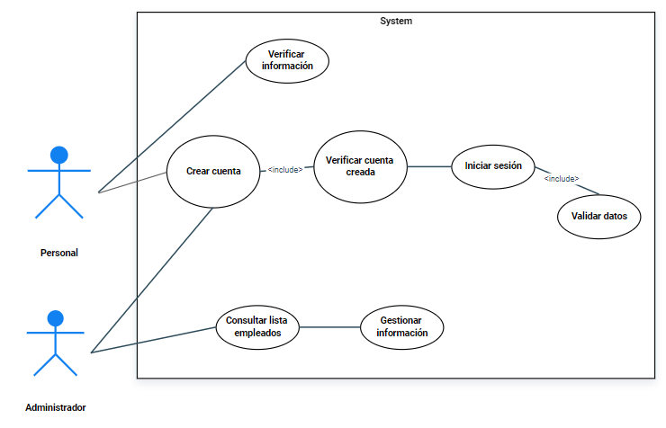

**CASO DE USO GESTIÓN DEL PERSONAL/ADMINISTRADOR**

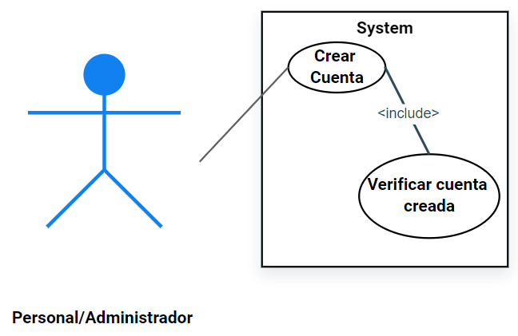

**CASO DE USO GESTIÓN DEL PERSONAL**

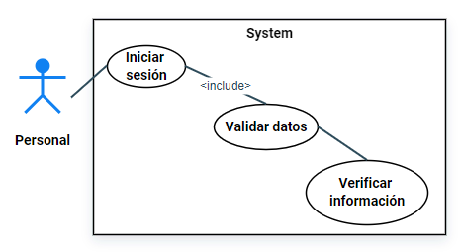

**CASO DE USO GESTIÓN DEL ADMINISTRADOR**

